**AUTO TECH 2025 广州国际电动车/混合动力车技术展览会：探索未来出行，共赴绿色革命**

随着全球对环保和可持续发展的日益关注,汽车行业正面临着一场前所未有的变革,各国政府纷纷出台新能源汽车政策，鼓励消费者购买和使用混合动力汽车。电动车/混合动力车作为这场变革中的明星产品,凭借其高效节能、环保低碳的特点,正逐渐走进人们的日常生活。

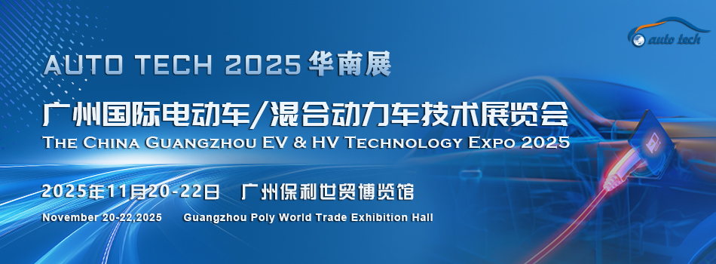

混合动力系统是一种结合了传统内燃机与电动机的汽车动力解决方案，旨在实现节能减排和提高燃油效率的目标。汽车混合动力系统行业市场发展前景广阔，政策支持力度大，技术不断创新，市场竞争日益激烈。未来，随着市场份额的持续提升、技术路径的多元化、智能化与网联化的发展以及政策支持的加强，混合动力汽车市场将继续保持快速增长的态势。

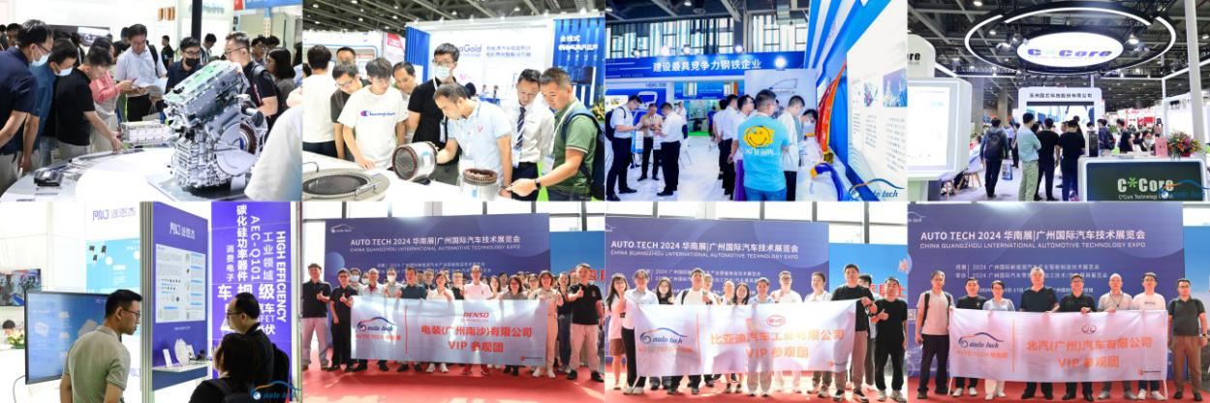

为助力电动车/混合动力车技术的发展，由广东省汽车工程学会联合沃森展览共同打造的**AUTO TECH 2025 广州国际电动车/混合动力车技术展览会**将于**2025年11月20日-22日**在**广州保利世贸博览馆**盛大召开。本次展会**汇集了世界各地的关于电动车（EV）、混动车（HV）的各种核心技术，如电机、逆变器、可充电电池、充电器等**。邀请众多新能源汽车OEM厂商和Tier 1&2 供应商的汽车技术研发和采购工程师前来参观，参加本次展会能够帮您迅速扩展业务。展会同期还将举办多场高规格的行业论坛和技术研讨会，邀请和学者就电动车/混合动力车热点话题进行深入探讨。

**同期新能源汽车技术论坛讨论话题包括不限于**

1、国家政策、市场分析

2、整车商电气化战略及技术

3、电池、电机、电控技术

4、混合动力技术

5、800V高压充电技术

6、氢燃料电池车

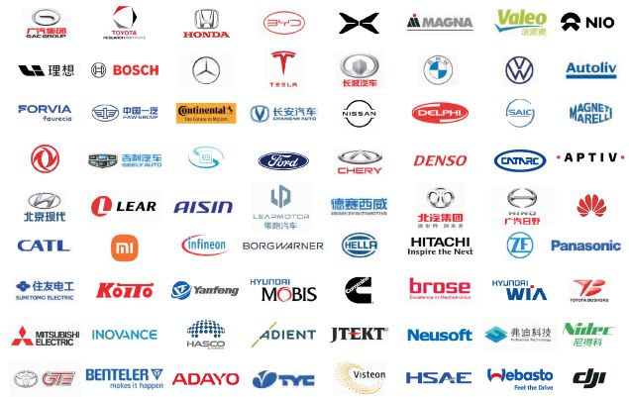

**AUTO TECH 2025 广州国际电动车/混合动力车技术展览会**是您深入了解行业趋势、寻找合作伙伴、获取最新市场信息的绝佳机会。我们诚挚邀请您参加即将到来的电动车和混合动力车技术展会，一同见证这场变革的前沿技术和创新成果。我们期待在这场全球汽车科技盛会中与您相会，共同探索未来出行的新可能！**2025年11月20日-22日**，**广州保利世贸博览馆**，期待您的莅临！更多精彩等待您现场解锁！展位预定火热进行中，欢迎有需求参展的企业，把握机会，展示您的优秀产品与技术！详情请点击：http://www.china-autotech.com参展联系人：黄先生133 3289 9255 jasonhuang@jswatsonexpo.com 参观联系人：汪女士177 2452 1438 [wangcuiping@jswatson-expo.com](mailto:wangcuiping@jswatson-expo.com)